【行业动态】顶级分析师穿透迷雾：这只是又一场互联网级别的平台迁移
当下的舆论场里，AI永远是最撕裂的话题。有人高呼人工智能堪比工业革命，将彻底改写人类文明；也有人深陷焦虑，认定“AI会取代绝大多数人类工作”，就业寒冬已然到来。恐慌、狂热、偏见交织在一起，让很多人看不清AI真正的发展方向。

深耕全球科技趋势数十年、曾任职顶级风投a16z的独立科技分析师Benedict Evans，在最新播客访谈中跳出浮躁的舆论，结合互联网、移动互联网等数次技术变革的历史规律，冷静拆解了AI的现状、就业影响、商业格局与社会争议。抛开噱头与危言耸听，AI从来不是颠覆一切的“末日武器”，它只是又一轮影响全行业的平台级技术迁移。读懂这份理性判断，我们才能跳出焦虑，看清未来的方向。


在很多科技狂热者眼中，AI的影响力远超互联网和移动技术，是比肩蒸汽机、电力的工业级革命。但Benedict Evans提出了一个极具参考价值的观点：AI的变革量级，与互联网、移动互联网平齐，而非更高维度的颠覆。
回顾科技发展史，互联网让信息自由流通，移动互联网重构了人与服务的连接，二者都彻底改变了商业形态、工作模式与日常生活，其影响力早已渗透到社会每一个角落。AI和它们属于同一赛道的平台变革，而非凭空出现的“超级革命”。如果非要找一个参照坐标，如今的AI，就如同1997年的互联网。
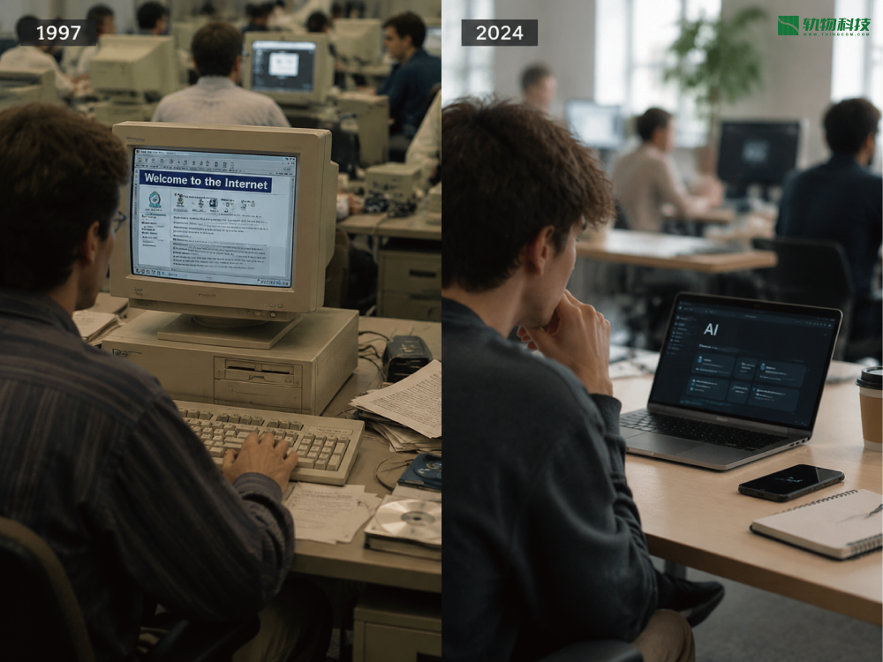
1997年，互联网概念风靡全球，基础设施快速搭建，所有人都意识到这是未来，但彼时主流的商业模式、现象级应用、成熟的行业解决方案几乎都未诞生。大多数人只是听过互联网，却并未真正融入生活。如今的AI也是同理：大模型技术不断迭代，话题热度居高不下，但落地场景仍十分有限，各类产品与服务还在摸索阶段。
从用户使用数据就能直观感受到差距：即便是接受新事物最快的青少年群体，AI工具的每日活跃使用者也仅占一两成，超六成人群只是偶尔听闻、浅尝辄止，并未形成常态化使用。技术圈、开发者早已深度拥抱AI，但主流大众、传统企业仍处在观望和试探阶段。
与此同时，技术落地的节奏远比想象中缓慢。不少人幻想“企业上线AI后立刻大规模裁员”，这是完全脱离现实的臆想。大型企业的业务系统、流程架构错综复杂，一套企业级软件的迭代、全链路业务改造，周期普遍长达3-10年。AI不会一夜之间取代原有体系，只会分行业、分环节循序渐进渗透。短期内，全面颠覆的场景并不会出现。


“AI导致大规模失业”是当下流传最广的论调，也是普通人焦虑的核心来源。但结合数百年的技术变革规律来看，这种担忧放大了风险，却忽略了最基本的经济学逻辑——AI自动化的是标准化任务，而非完整的工作岗位。
这里不得不提到经典的杰文斯悖论：当一项工作的执行成本被技术大幅降低后，市场并不会缩减相关需求，反而会因为效率提升、门槛下降，催生出更多业务需求，进而创造出全新的岗位。历史早已反复验证这一规律。
上世纪70年代，电子表格正式问世，手工记账、数据核算等繁琐工作被机器轻松完成。当时不少人断言，会计行业会走向消亡。可事实恰恰相反，此后几十年，全球会计从业者的数量持续上涨。电子表格解放了会计的重复劳动，让行业得以延伸出财务分析、风险管控、战略预算、税务筹划等高价值业务，岗位总量不降反增。
软件开发领域也是如此。如今手机、电脑的底层框架、基础代码都由平台统一封装，程序员不再需要从零编写底层驱动、系统逻辑，但全球软件工程师的需求依旧连年攀升。技术简化了执行环节，却催生了更多个性化开发、场景定制、产品创新的需求。
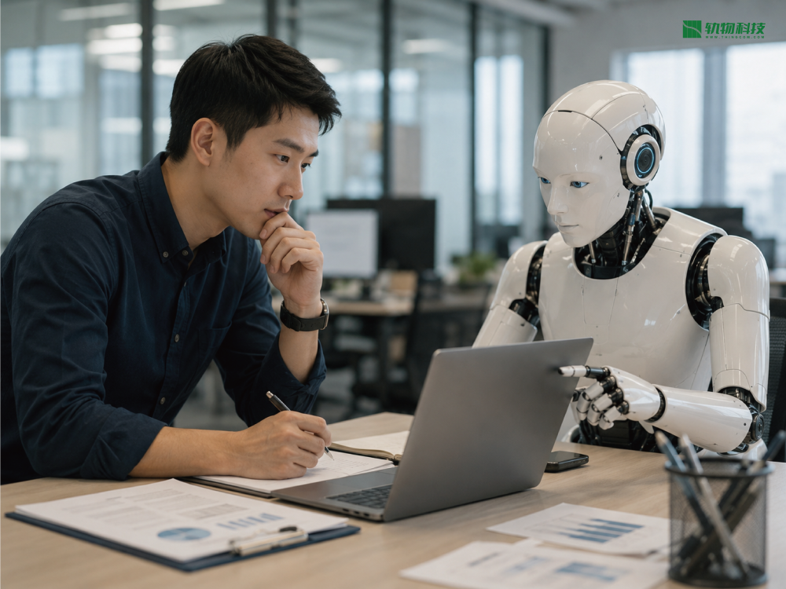
放到AI时代，这套逻辑依然成立。一个很反直觉的现象是：OpenAI、Anthropic这类全球顶尖AI实验室，非但没有缩减人员，反而一直在持续扩招。原因很简单：AI只是一款工具，想要把它嵌入企业业务，需要人工梳理流程、调试模型、规避AI“幻觉”、打通数据系统、完成员工培训。工具越强大，越需要专业的人去落地使用。
我们可以把一份工作拆分为两层：一层是机械执行类任务，比如资料整理、基础文案、简单统计、格式排版，这类重复、标准化的工作，必然会逐步被AI承接；另一层是核心价值能力，包括需求洞察、战略决策、人际协作、复杂问题判断、人文共情等，这些依托人类经验、思维与情感的能力，是现阶段AI无法企及的。
两百多年来，从蒸汽机到计算机，所有技术变革的本质都是“替代手脚，解放大脑”。AI也不会例外，它只会重构工作内容，而非彻底消灭工作本身。


按照大众的固有认知，AI擅长文案、分析、方案制作，首当其冲被替代的应该是咨询、外包、技术服务这类专业服务行业。但现实再次打破惯性思维：头部AI企业纷纷重金收购咨询公司、派驻专职技术团队，麦肯锡、埃森哲等传统咨询机构的AI相关业务订单暴涨，专业服务赛道迎来新一轮增长。
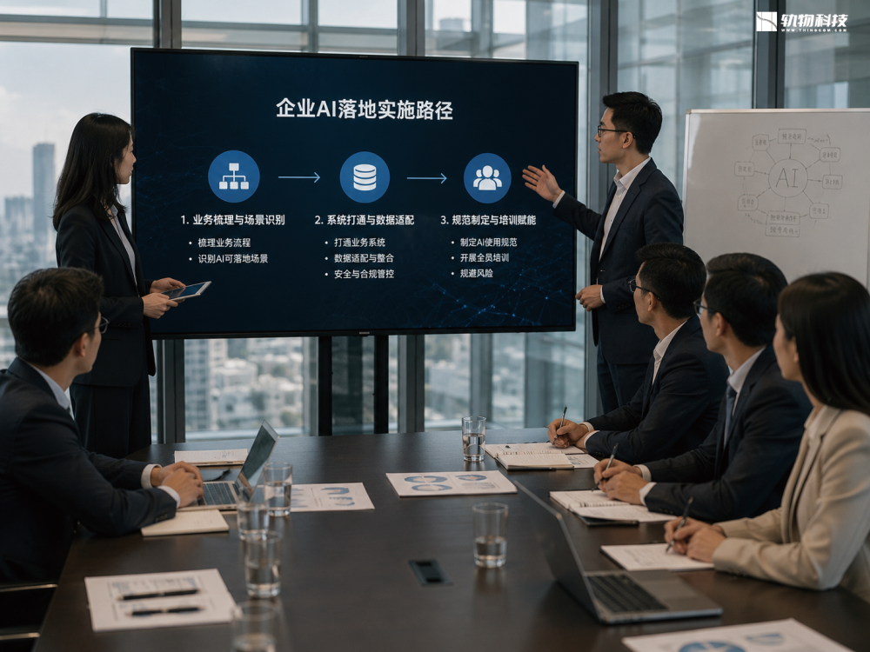
之所以出现这种反差，核心在于AI落地是系统性工程，而非简单的工具使用。对于大型企业而言，AI不是下载就能用的办公软件，想要让AI真正融入生产，首先要梳理全公司的业务流程，甄别哪些环节可以对接AI；其次要打通各个独立的业务系统，完成数据适配与安全管控；最后还要制定使用规范、开展全员培训，规避AI带来的各类风险。
这一整套流程，绝非企业内部闲置人员可以完成。绝大多数传统企业没有专职的数字化、AI改造团队，这类复杂的项目，天然就需要专业服务机构来承接。AI改变了工作内容，却没有改变企业落地变革的逻辑，专业人力的价值不仅没有消失，反而成为AI普及的重要桥梁。


当我们跳出就业层面，看向整个AI产业的商业格局，会发现行业的长期利润流向也在悄然发生变化。Benedict Evans做出判断：如今炙手可热的基础大模型，未来会逐步走向“商品化”，变成如同水电、宽带一样的公共基础设施。
目前全球有数十家企业深耕基础大模型，各家产品的能力差距正在不断缩小，行业同质化竞争愈发激烈。更关键的是，大模型并不具备互联网平台那种“赢家通吃”的网络效应，头部玩家无法依靠生态形成绝对垄断，市场会长期处于多方竞争的状态。
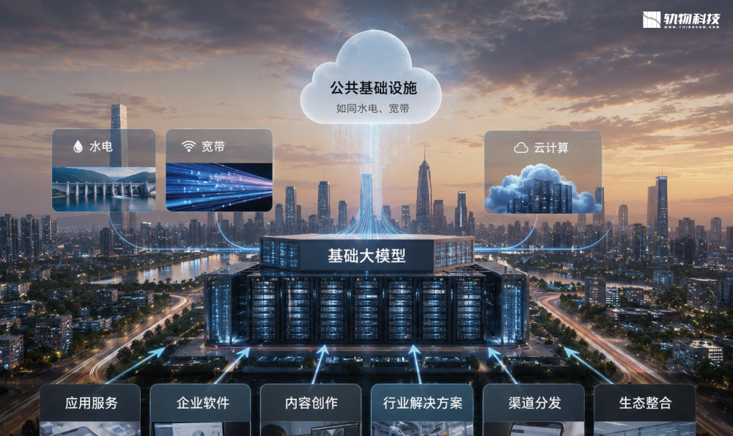
这一格局可以参考全球电信行业：通信技术研发难度极高，每年需要投入千亿级别的资金维护基础设施，但因为服务高度同质化，运营商只能赚取微薄利润，行业长期低增长。未来的基础大模型赛道也会走上相似的道路：研发、算力成本居高不下，但产品差异有限，企业的定价权会持续被削弱，利润空间不断被挤压。
它不会像当年的Windows系统一样，依靠操作系统垄断整个生态，反而更贴近云计算市场。用户使用云服务时，只关心功能是否够用、价格是否合理，并不会执着于某一家品牌；未来企业和个人选用大模型，也会秉持同样的逻辑。
当底层模型不再构成壁垒，产品分发、渠道触达就成了AI行业最坚固的护城河。AI大幅降低了软件开发、内容创作、产品搭建的门槛，市场上同类产品会呈爆发式增长，流量和用户资源的重要性被无限放大。
手握存量用户、成熟销售渠道、合规资质与完整生态的老牌企业，能快速将AI能力嵌入现有产品，轻松抢占市场；而从零起步的初创公司，想要打破行业壁垒、获取用户，难度会大幅提升。简单来说，AI行业的财富与机会，正在从底层模型研发，持续向上层应用、场景落地、渠道分发转移。


随着AI渗透日常生活，抵制、质疑AI的声音也在全球蔓延。有人反对新建数据中心，声称AI消耗大量水资源；有人抗议AI抢夺工作、抄袭创意；还有人抵触AI生成的劣质内容……形形色色的负面情绪，让AI的发展之路争议不断。
在诸多声浪中，首先要厘清谣言与事实。流传最广的“数据中心耗尽水资源”说法，早已被数据证伪。根据美国利弗莫尔实验室2024年底的调研，全美所有数据中心的总耗水量，仅占全国总用水量的0.017%。所谓水资源危机，只是部分小型城镇因本地规划不当引发的局部问题，并非行业性风险。数据中心的能源消耗虽有增长，但整体处于社会可承受范围之内。
而真正需要正视的现实问题同样客观存在：插画、网文、自媒体等创意行业，AI生成内容分流了传统从业者的收入，挤压了生存空间；网络中充斥着大量AI生成的低质文案、视频、音频，扰乱内容生态；深度伪造技术不断升级，带来隐私泄露、舆论造假等安全隐患；叠加行业变革，青年群体的就业焦虑也持续加剧。

这种全民争议并非AI独有。回顾互联网、社交媒体兴起的初期，同样经历过一轮又一轮的抵制、批判与博弈。任何颠覆性技术，都会在创造价值的同时，暴露出新的社会问题。反AI情绪，本质上是技术转型期必然出现的社会阵痛，无法回避，也无需过度放大。


从历史规律到行业现状，我们不难发现：AI不是洪水猛兽，而是新一轮技术浪潮。恐慌逃避解决不了问题，盲目狂热也会迷失方向，找准定位、主动适应，才是应对变革的核心思路。
首先，放下抵触心态，把AI当成基础工具。就像当年的电脑、互联网一样，AI会成为职场必备能力。主动学习AI工具的使用方法，用它替代重复劳动、提升工作效率，不要因为排斥新技术，被时代落下。
其次，跳出“用AI优化旧工作”的局限。历史上真正抓住互联网、移动互联网红利的玩家，都不是把传统业务简单线上化，而是依托新技术创造出全新场景。AI的真正机遇，也不是把老工作做得更快，而是依托AI的能力，打造过去无法实现的产品、服务与商业模式。
最后，打磨AI无法替代的核心能力。未来，标准化执行类工作会持续被机器接管，我们需要把精力放在需求洞察、逻辑判断、战略规划、跨领域协作、人文共情等综合能力上。无论技术如何迭代，独立思考与价值创造，永远是人类的核心竞争力。
回望两百年来的技术革命，每一次变革来临之初，失业恐慌、舆论争议、利益博弈都会如期而至。但拉长时间线，技术最终都会提升全社会的生产效率，催生更多新岗位、新机遇、新财富。
AI只是继互联网、移动互联网之后，又一次改变世界的平台迁移。它会重构工作分工，淘汰落后的工作模式，但永远不会终结人类的价值。不必被短期焦虑裹挟，看清规律、稳步前行，我们就能在这场全新的技术浪潮中，找到属于自己的位置。



